南昌大学科技查新中心注册账号步骤：
1、进入网站http://L25.ncu.edu.cn/
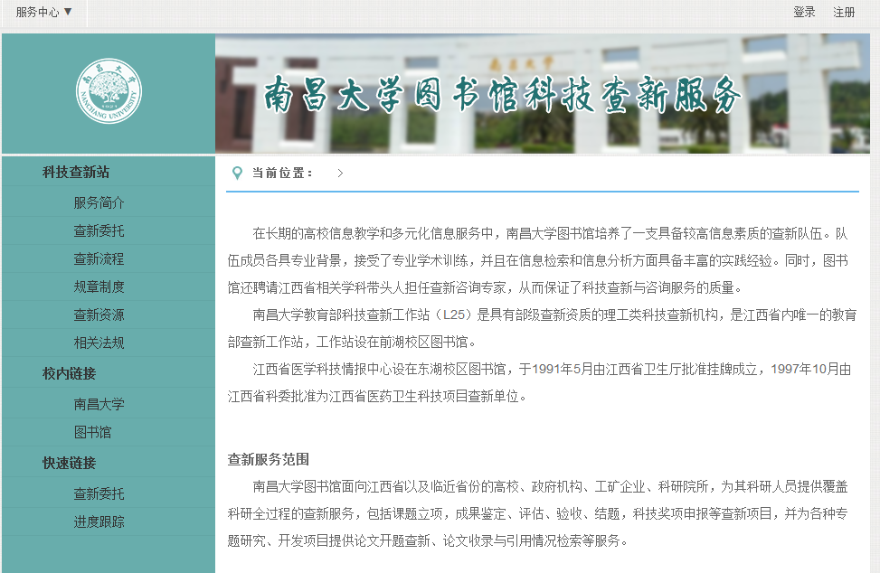
2、点击注册
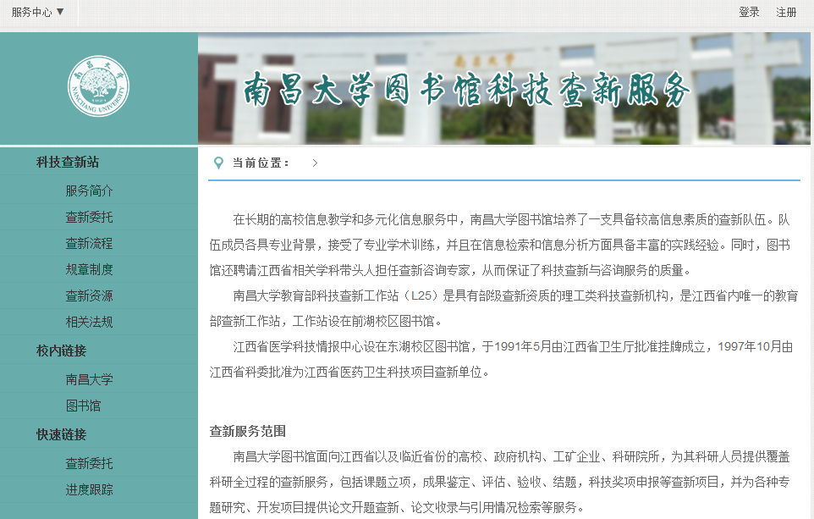
3、按要求填写信息，点击注册
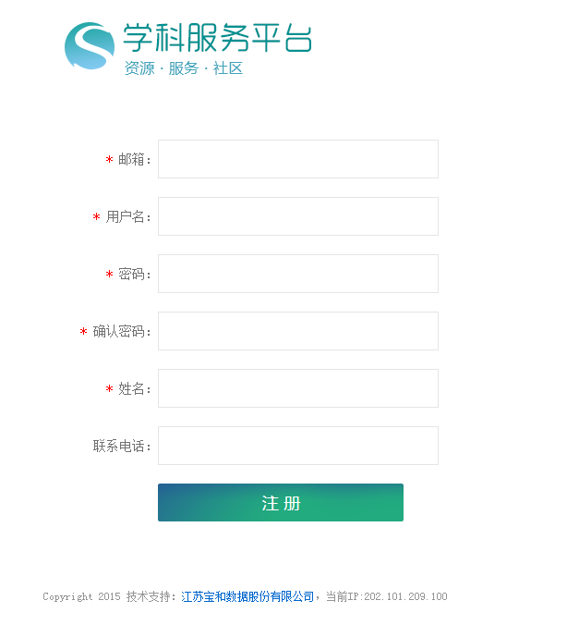
4、点击查新委托，即可填写查新项目申请详细信息进行委托
